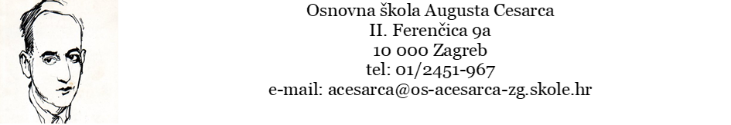

KLASA: 112-02/20-01/123
URBROJ: 251-155- 20-01-1

U Zagrebu 2. studenoga 2020.

Obavijest o usmenom testiranju kandidata/kandidatkinja
1. učitelj/učiteljica povijesti
- 1 izvršitelj/izvršiteljica na određeno nepuno radno vrijeme, 32 sata tjedno
Poštovani/poštovane,
sukladno Pravilniku o načinu i postupku zapošljavanja u Osnovnoj školi Augusta Cesarca nakon provedenog prvog selekcijskog postupka (pisane provjere) pristupnici/pristupnice ostvarili/ostvarile su sljedeće rezultate:
redni broj | ime i prezime kandidata/kandidatkinje | ostvareni bodovi
1. | Jurica Blažević | 33/34
2. | Nikolina Jurković | 25/34
3. | Lucija Frajlić – nije pristupila | /34
4. | Matej Ivušić – nije pristupila | /34
5. | Mara Klišanin – nije pristupila | /34
6. | Vanja Devčić – nije pristupila | /34
7. | Matea Kolar – nije pristupila | /34
8. | Tina Ivanišeić Grabivac – nije pristupila | /34
9. | Nives Čavar – nije pristupila | /34
10. | Goran Hrustić – nije pristupila | /34
11. | Melina Hapadžić – nije pristupila | /34
12. | MirelaPepelko – nije pristupila | /34
13. | Tomislav Tomašović – nije pristupila | /34
14. | Zoran Miličević-Capek – nije pristupila | /34

Dva najbolja kandidata pozvana su na usmeno testiranje - razgovor.
Usmeno testiranje održat će se u utorak 3. studenoga 2020. u prostorima Osnovne škole Augusta Cesarca prema sljedećem rasporedu:
redni broj | ime i prezime kandidata/kandidatkinje | vrijeme testiranja
1. | Jurica Blažević | 9:00
2. | Nikolina Jurković | 9:30
Napomena: U Školi je obvezno nošenje zaštitne maske i držanje razmaka sukladno epidemiološkim preporukama.

Povjerenstvo za procjenu i vrednovanje kandidata

